Министерство образования и науки РФ
Правительство Вологодской области
Вологодский государственный университет

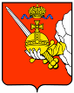

ПЯТНАДЦАТАЯ ВСЕРОССИЙСКАЯ НАУЧНАЯ КОНФЕРЕНЦИЯ

ВУЗОВСКАЯ НАУКА – РЕГИОНУ

28 февраля 2017 г.

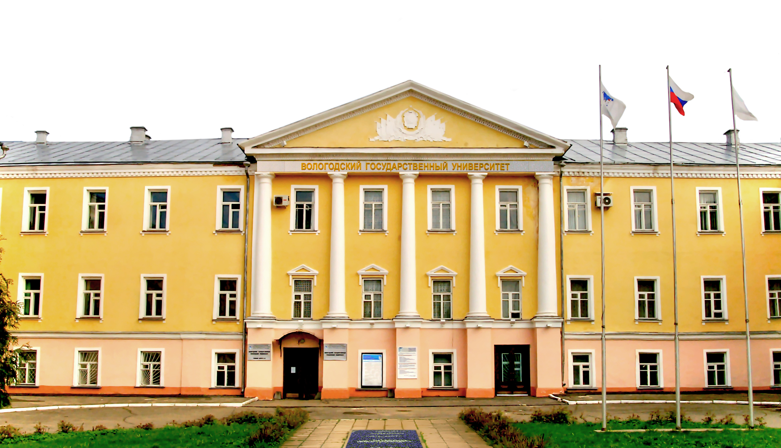

г. Вологда

Уважаемые коллеги!
28 февраля 2017 г. в рамках плановых мероприятий Министерства образования и науки Российской Федерации в Вологодском государственном университете проводится ежегодная Всероссийская научная конференция «Вузовская наука – региону». Приглашаем преподавателей и аспирантов вузов принять участие в работе секций. Статьи студентов, бакалавров и магистрантов не принимаются, при этом возможна коллективная работа в соавторстве с научными руководителями и преподавателями.
Рабочий язык конференции – русский. Материалы конференции будут изданы по итогам конференции и высланы авторам. По запросу автора возможно оформление именного сертификата участника.
Материалы конференции будут размещены в научной электронной библиотеке eLIBRARY.ru на основании договора № 2197-10/2014K.
Секции конференции:
- Строительство и архитектура.
- Информационные технологии в науке, технике, образовании.
- Электроэнергетика и электротехника.
- Инновационные экосистемы.
- Социология и социальные технологии.
- Социально-экономические проблемы развития образования.
- Социальная работа: состояние и перспективы.
- Актуальные вопросы всеобщей и отечественной истории.
- Юриспруденция.
- Философия.
- Живое слово Вологодского края.
- Слово и текст в синхронии и диахронии.
- Экономика и менеджмент.
- Экология, рациональное природопользование и техносферная безопасность.
- Водные биоресурсы: современное состояние, использование, меры охраны.
- Геология и полезные ископаемые.
- Геоинформационные технологии в региональных исследованиях.
- Современные проблемы подготовки кадров в системе высшего образования.
- Физическая культура и спорт.
Оргкомитет конференции
Председатель | Леонид Иванович Соколов, доктор технических наук, профессор, ректор Вологодского государственного университета
Заместители председателя | Антон Александрович Синицын, кандидат технических наук, доцент, проректор по научной работе и инновационному развитию Вологодского государственного университета  Татьяна Александровна Поярова, кандидат педагогических наук, доцент, директор Педагогического института Вологодского государственного университета  Михаил Алексеевич Безнин, доктор исторических наук, профессор, заместитель директора Педагогического института ВоГУ по научной работе
Технический секретарь | Елена Николаевна Заварина, начальник Отдела интеллектуальной собственности и научно-технической информации Вологодского государственного университета
Менеджер | Наталья Михайловна Кузина, менеджер Отдела интеллектуальной собственности и научно-технической информации Вологодского государственного университета

Для своевременной подготовки программы конференции просим вас представить необходимые материалы (заявку, материалы статьи и копию квитанции об оплате) в электронном виде по 6 февраля 2017 г. (включительно). Все документы представляются одновременно. По вопросам регистрации и размещения материалов следует обращаться по электронной почте conf.vogu@yandex.ru к Кузиной Наталье Михайловне.
Оргвзнос
Оргвзнос составляет:
850 руб. - с предоставлением печатного сборника трудов;
450 руб. - с предоставлением сборника трудов в формате pdf.

После размещения на сайте http://vogu35.ru/ сборник трудов в формате pdf скачивается автором статьи самостоятельно.

За каждую дополнительную страницу свыше 5 оргвзнос увеличивается на 100 руб. Для получения дополнительного экземпляра сборника необходимо произвести оплату экземпляров сборника (600 руб. за 1 экз.) и доставки сборников. Окончательный расчет суммы оргвзноса производится автором самостоятельно и приводится в сведениях об авторе. Статьи авторов, не оплативших оргвзнос, опубликованы не будут.

Правила оформления материалов
- публикуемая работа должна быть тщательно отредактирована;
- текст должен быть набран в редакторе Microsoft Word;
- шрифт: гарнитура – «Times New Roman», кегль – 14 (в рисунках и таблицах – не менее 12), цвет – черный, междустрочный интервал – полуторный, выравнивание – по ширине.
- все поля 2 см;
- формулы набираются во встроенном редакторе формул.

Порядок печати
Название статьи по центру без переноса строчными буквами, через интервал инициалы и фамилия автора строчными буквами, например: А.А. Петров, через интервал полное название учебного заведения (организации), далее через интервал текст, в конце статьи привести список литературы (не более 2-3 наименований). Статья должна включать вводную часть с указанием проблемы, решению которой посвящен доклад, основные результаты и их обсуждение. Химические и математические формулы, рисунки и таблицы должны быть расположены внутри текста. Не допускается использование знаков принудительного разрыва строк, страниц, разделов; автоматических списков; подстрочных сносок; цветных элементов. Ссылки на литературу приводятся в тексте доклада в квадратных скобках. Точки в конце заголовков не допускаются. Номера страниц не проставляются.

Структура статьи
Автору следует придерживаться следующей структуры научной статьи:
- Введение (указание проблемы, актуальность работы).
- Современное состояние исследования вопроса (обзор литературы).
- Постановка задачи.
- Применяемые научные методы.
- Научная новизна, практическая значимость.
- Выводы и дальнейшие перспективы исследования.
- Список литературы (в соответствии с ГОСТ Р 7.05-2008).

За содержание докладов ответственность несут авторы. Оргкомитет имеет право отклонить доклад или рекомендовать доработку.

Адрес и реквизиты Оргкомитета

160000, г. Вологда, ул. Ленина, 15, ВоГУ, Отдел интеллектуальной собственности и научно-технической информации
факс (8172) 72-45-62, тел.72-50-44 (доб.341) с 08:00 до 17:00 по московскому времени.
Е-mail: conf.vogu@yandex.ru

Банковские реквизиты
федеральное государственное бюджетное образовательное учреждение высшего образования «Вологодский государственный университет» (ВоГУ)
Адрес: 160000 г. Вологда, ул. Ленина, д.15
ИНН 3525027110 / КПП 352501001
УФК по Вологодской области (ВоГУ л/с 20306X44530) Внимание! символ X (латинский
алфавит)
Расчетный счет 40501810400092000001
Отделение по Вологодской области Северо-Западного главного управления Центрального банка Российской федерации (Отделение Вологда г. Вологда)
БИК 041909001
ОКТМО 19701000
КБК 000-0000-0000000-000-130

В платёжном поручении необходимо указать «Оргвзнос за участие в конференции ВНР17» и фамилию и инициалы участника. Пример: Оргвзнос за участие в конференции ВНР17 Петрова А.А

Внимание!
Все материалы будут проверены в системе «Антиплагиат». Оригинальность должна составлять не менее 60 %. Статьи, не соответствующие этому требованию, будут отправляться на доработку или отклонены.
Организационный взнос должен быть перечислен до 6 февраля 2017 г. в соответствии с приведёнными реквизитами. Для публикации докладов необходима своевременная оплата оргвзноса. Копию квитанции необходимо отправить с заявкой и статьей на электронный адрес оргкомитета. К публикации не принимаются материалы, не соответствующие тематике конференции или правилам оформления, а также представленные с нарушением установленного порядка. Материалы, имеющие грубые нарушения, возвращаются автору на доработку; уплаченный оргвзнос возвращается за вычетом стоимости банковского перевода.

ЗАЯВКА НА УЧАСТИЕ В КОНФЕРЕНЦИИ
«ВУЗОВСКАЯ НАУКА – РЕГИОНУ»

Ф.И.О.(полностью)

Ученая степень, ученое звание, должность

Наименование организации

Почтовый адрес

Адрес для рассылки сборника (с указанием индекса)

Телефон (с указанием кода города)

Факс

E-mail

Название доклада

Название секции
Прошу забронировать место в гостинице |  |  |  | (да, нет)
Заочное участие (да, нет) |  |  |  | (да, нет)

КВИТАНЦИЯ
 | Получатель ИНН 3525027110 КПП 352501001
ИЗВЕЩЕНИЕ | УФК по Вологодской области (ВоГУ)
л/с 20306Х44530
Р/сч 40501810400092000001
Отделение по Вологодской области Северо-Западного главного управления Центрального банка Российской федерации (Отделение Вологда г. Вологда)
БИК 041909001 Код дохода 00000000000000000130 п.р. 1 конф.
 | _______________________________________________________
 | (фамилия, имя, отчество плательщика, адрес, ИНН)
 | Вид платежа | Дата платежа | Сумма
Оргвзнос за участие в конференции ВНР17_________
____________________________
Фамилия И.О. участника
Кассир | Плательщик / /
 | Получатель ИНН 3525027110 КПП 352501001
 | УФК по Вологодской области (ВоГУ)
л/с 20306X44530
Р/сч 40501810400092000001
Отделение по Вологодской области Северо-Западного главного управления Центрального банка Российской федерации (Отделение Вологда г. Вологда)
БИК 041909001 Код дохода 00000000000000000130 п.р. 1 конф.
 | (фамилия, имя, отчество плательщика, адрес, ИНН)
 | Вид платежа | Дата платежа | Сумма
КВИТАНЦИЯ | Оргвзнос за участие в конференции ВНР17_________  ____________________________  Фамилия И.О. участника
Кассир | Плательщик / /

